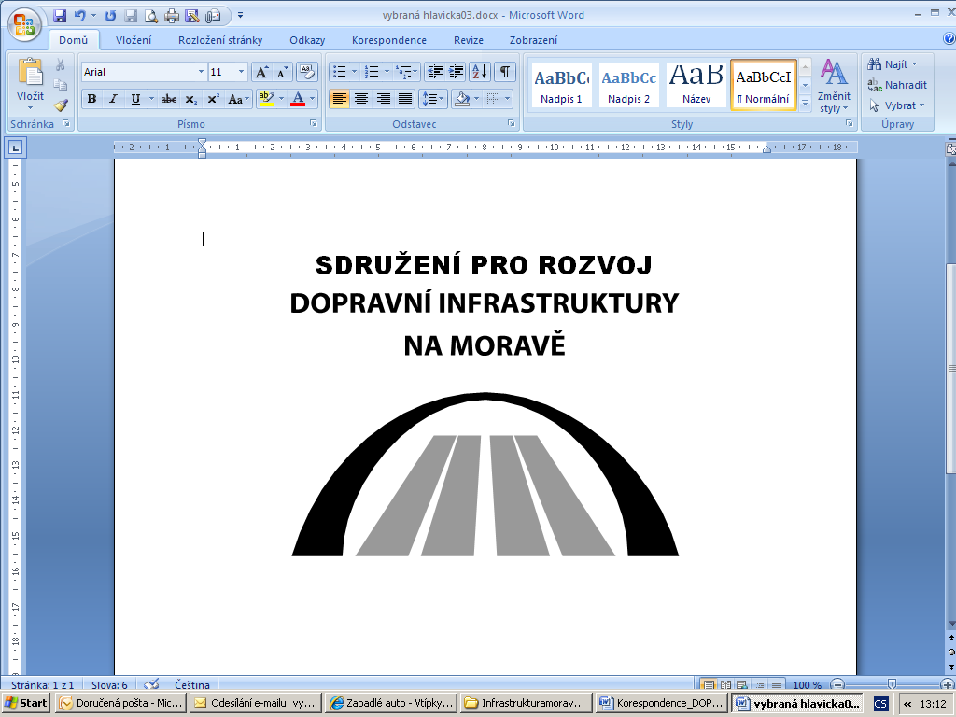

VIII. ročník konference „Moravské dopravní fórum“

Tisková zpráva

ŠPATNÉ ZÁKONY – hlavní příčina čekání na důležité stavby na Moravě. Odborníci řešili, jak urychlit jejich přípravu.

Olomouc, 8 dubna 2019 – Neustálé prodlužování přípravy staveb páteřní dopravní infrastruktury znamená nejenom stále zhoršující se dopravní situaci, významné dopady na zdraví obyvatel a ekologické škody v přírodě, ale i negativní dopad na dynamiku rozvoje celého regionu střední a východní Moravy. A bez změny zákonů to nepůjde…

Pořadatelem akce se záštitou předsedy vlády, předsedy Poslanecké sněmovny, ministra dopravy a hejtmanů Olomouckého a Zlínského kraje je Sdružení pro rozvoj dopravní infrastruktury na Moravě. „Naše sdružení se snaží aktivně podporovat procesy přípravy prioritních staveb, které jsou negativně ovlivňovány špatnými zákony. Proto jsme zorganizovali Petici na podporu infrastrukturních projektů dálnice D49 Hulín – Fryšták – hranice ČR/SR a dálnice D55 Otrokovice – Staré Město – Břeclav, která byla s podporou více než 17 000 občanů projednána dne 18. 10. 2018 v plénu Senátu Parlamentu ČR a která byla závěrečným usnesením plně podpořena,“ říká předseda Libor Lukáš. „Bez stálého tlaku na změnu stavební legislativy nemůžeme zkrátit neúnosně dlouhou dobu přípravy staveb, vždyť ani 10 let trvající příprava není výjimkou,“ dodává.

Tohoto odborného dopravního setkání v Olomouci se zúčastnili poslanci, senátoři, vrcholní představitelé Zlínského a Olomouckého kraje, představitelé Ministerstva dopravy, Ministerstva životního prostředí, Ministerstva pro místní rozvoj, Ředitelství silnic a dálnic, Správy železniční dopravní cesty, členové Sdružení pro rozvoj dopravní infrastruktury na Moravě, zástupci měst a obcí regionu a zástupci hospodářské sféry.

Co zaznělo:
Účastníci setkání konstatovali, že příčinou zpomalení tempa přípravy a realizace projektů dopravní infrastruktury je především legislativa, která spíše napomáhá obstrukcím a blokování přípravy těchto projektů nevládními aktivistickými organizacemi. Vzhledem k rozsáhlosti změn připravovaného nového Stavebního zákona, o jehož přípravě referovala náměstkyně ministra pro místní rozvoj Marcela Pavlová, a dlouhému procesu jeho schvalování v parlamentu doporučili účastníci urychleně řešit nejpalčivější problémy přípravy novelizací stávající legislativy. Podpořili proto i připravovanou novelu zákona 416/2009 o Urychlení výstavby dopravní infrastruktury.

Takto to vidí ředitel strategie ministerstva dopravy Luděk Sosna , ředitel správy Olomouc ŘSD Martin Smolka, náměstek generálního ředitele SŽDC Mojmír Nejezchleb, ale i hejtman Olomouckého kraje Ladislav Okleštěk. Současně podpořili urychlení konkrétních projektů staveb tzv. Přerovského uzlu vč. dokončení dálnice D1, či severojižní propojení Moravy dálnicí D55, ale i dalších významných staveb regionu střední a východní Moravy.

Financování staveb dopravní infrastruktury v programovém období 2020+ bylo tématem experta Petra Zahradníka, který upozornil na potřebu zaměřit se i na jiné způsoby financování vč. projektů tzv. PPP. Na potřebu stabilizovat a systémově řešit financování v dlouhodobém horizontu, a to včetně řešení podpory financování silnic II. a III. tříd, poukázal ředitel Státního fondu dopravní infrastruktury Zbyněk Hořelica.

Účastníci se shodli, že cílem pro nejbližší období je především dokončení dálnice D1 zahájením stavby D136 Říkovice – Přerov, zahájení realizace rychlostní silnice D49 spojující střední a východní Moravu se sousedními regiony Slovenska, dokončení přípravy dálnice D55 od Olomouce po Přerov a urychlení přípravy a realizace úseku Napajedla – Staré Město – Rohatec – Břeclav, urychlení přípravy a realizace dálnice D35 v úseku Mohelnice – Hradec Králov, modernizaci železniční tratě Hranice na Moravě – Vsetín – Horní Lideč – Střelná a přípravu modernizace železniční tratě Přerov – Brno a Otrokovice-Vizovice.

N\a závěr přijali účastníci konference usnesení ve formě deklarace, která je přílohou této tiskové zprávy.

V Olomouci 8. 4. 2019

Podrobnější informace o konferenci:
www.konference-morava.cz
www.infrastrukturamorava.cz

Příloha: „Deklarace MDF 2019“

